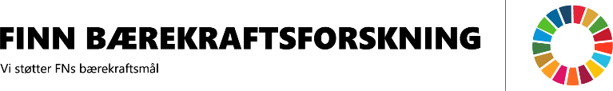
Sosiale medieR | Om Dokumentet  Her finner man mulige innlegg på sosiale medier for å spre ordet om baerekraftsforskning.no, samt interessante temaer og dager i året.  Redaksjon, Finn Bærekraftsforskning  September 2023

Innhold
Introduksjon og gjenbruk 1
Innlegg 2
Innlegg om tjenesten 2
Innlegg knyttet til ulike dager/temaer 3
Tema: Forskningsdagene 2023 3
Tema: Ren energi 4
Tema: Norge 5
Tema: Bærekraftig produksjon av fôr 6
24. januar – Internasjonal dag for utdanning 7
10. februar – Verdens dag for belgfrukter 8
11. februar – Internasjonal dag for kvinner og jenter innen forskning 9
3. mars – Verdensdagen for ville dyr og planter 10
21. mars – Internasjonal dag for skog 11
7. april - Verdens helsedag 12
22. mai - Internasjonal dag for biodiversitet 13
7. juni – Verdens mattrygghetsdag 14
8. juni – Internasjonal dag for verdens hav 15
9. august – Internasjonal dag for urfolk 16
7. september – Internasjonal dag for ren luft og blå himmel 17
28. september – Internasjonal dag for tilgang til informasjon 18
5. okt – Internasjonal lærerdag 19
13. okt - Internasjonal dag for reduksjon av katastrofer 20
16. okt – Verdens matvaredag 21
17. okt - Internasjonal dag for avskaffelse av fattigdom 22
31. okt – Verdensdag for byer 23
11. des – Internasjonal fjelldag 24

Introduksjon og gjenbruk
I dokumentet finner man mulige innlegg på sosiale medier for å spre ordet om baerekraftsforskning.no, samt interessante temaer og dager i året. De fleste består av:
- Korte setninger om tjenesten og tematikken
- Lenke som legges til innlegget. Vi foreslår at «bærekraftsforskning.no» gjøres klikkbar når mulig – men i noen tilfelle foreslår vi å lenke til et spesifikt, forhåndsdefinert søk i tjenesten, og da kan det gjerne brukes istedenfor.
- De fleste har et bilde som kan inkluderes om ønskelig for å skape oppmerksomhet. Alle bilder kan gjenbrukes – enten har bildene CC0 lisenser («public domain»), eller kan brukes mot kreditering (andre CC lisenser, eller fra bildearkiv med tydelige regler om fri bruk mot kreditering). Kilden er oppgitt ved hvert bilde. Å oppgi kilde er god praksis uansett lisens.
- «Mer informasjon» gir informasjon om temaet/dagen
Man står selvfølgelig fritt til å tilpasse, bruke disse innlegg som inspirasjon for å skrive egne versjoner, eller finne egne bilder. Man kan også opplyse om tjenesten i forbindelse med arrangement eller initiativer i egen virksomhet. Dette med forbehold om at bærekraftsforskning.no/Finn Bærekraftsforskning ikke framstilles som om den støtter/har skrevet innleggene.
Gjerne tagge institusjonene som er involverte i prosjektet:
- Universitetsbiblioteket i Bergen
  - Twitter/X: @UiB_UB / @UIB for hele UiB
  - Instagram: uib_ub
- Universitetsbiblioteket i Stavanger
  - Twitter/X: @UBiStavanger / @UniStavanger for hele UiS
  - Instagram: uis_universitetsbiblioteket
  - Facebook: Universitetsbiblioteket i Stavanger (facebook.com/ubistavanger)
- Høgskulen på Vestlandet bibliotek
  - Twitter/X: HVLBibliotek / @hvl_no for hele HVL
  - Instagram: hvl.bibbergen, hvlbiblioteket_sogndal, hvlbiblioteket_forde
  - Facebook: HVL Biblioteket (facebook.com/hvl.biblioteket)
Dagene er tatt fra:
- https://www.fn.no/om-fn/fn-dager-kalender
- https://www.un.org/sustainabledevelopment/sdg-planning-calendar/

Innlegg

Innlegg om tjenesten
- Interessert i bærekraft? Baerekraftsforskning.no er en ny tjeneste for å hjelpe deg å finne og få tilgang til forskning om FNs bærekraftsmål fra norske forskningsinstitutt, høgskoler og universiteter! Tjenesten er laget av UiB, UiS og HVL, og støttet av Nasjonalbiblioteket.
Bildegjenbruk: Fritt (skjermdump fra tjenesten). Kilde: Ikke nødvendig.
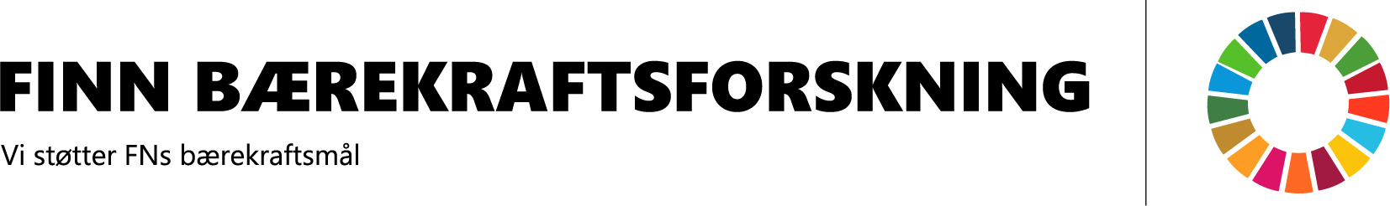
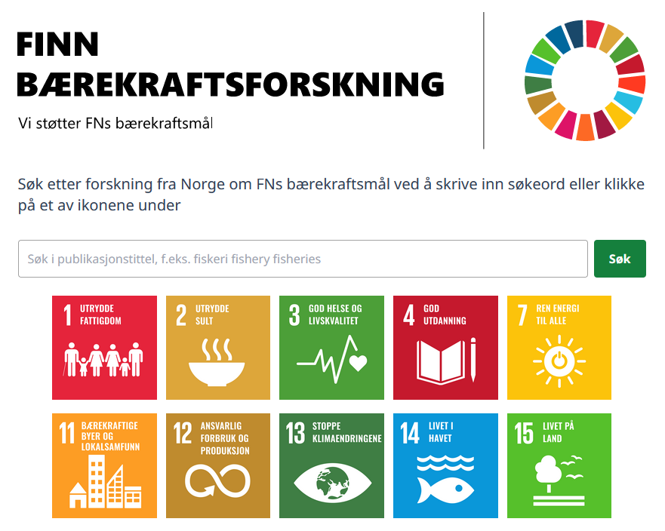

Innlegg knyttet til ulike dager/temaer

Tema: Forskningsdagene 2023
Under Forskningsdagene settes søkelys på energi i alle former. På nettsiden baerekraftsforskning.no finner du norsk forskning om for eksempel ren energi (bærekraftsmål 7), matproduksjon og ernæring (bærekraftsmål 2).
Bildegjenbruk: Fritt (skjermdump fra tjenesten). Kilde: Ikke nødvendig.

Tema: Ren energi
Bærekraftsmål 7 handler om å sikre pålitelig, bærekraftig og moderne energi til en overkommelig pris for alle. På baerekraftsforskning.no kan du finne norsk forskning om ren energi.

Bildegjenbruk: Mot kreditering av kilde, share-alike (CC BY-SA 3.0). Kilde: BoH (2010). «Ekofisk complex». Fra: https://commons.wikimedia.org/wiki/File:Ekofisk_complex.jpg (Wikimedia Commons). CC BY-SA 3.0.
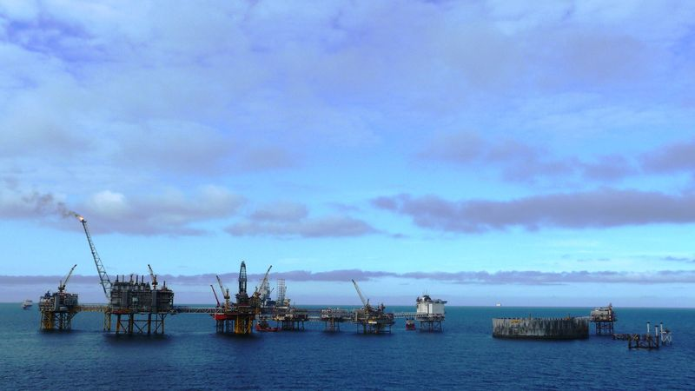

Tema: Norge

Tjenesten baerekraftsforskning.no kan brukes til å søke etter forskning knyttet til FNs bærekraftsmål. Den gir mulighet til å filtrere på resultater som nevner Norge, for eksempel hvis man er interessert i havforvaltning: https://bit.ly/3SoZdug
Bildegjenbruk: Mot kreditering av kilde, share-alike (CC BY-SA 4.0). Kilde: Riksarkivet (2016). “Vårfiske på Vardø”. Fra: https://upload.wikimedia.org/wikipedia/commons/e/e8/V%C3%A5rfiske_p%C3%A5_Vard%C3%B8_-_L0049_770Fo30141609280089.jpg (Wikimedia Commons). CC BY-SA 4.0.
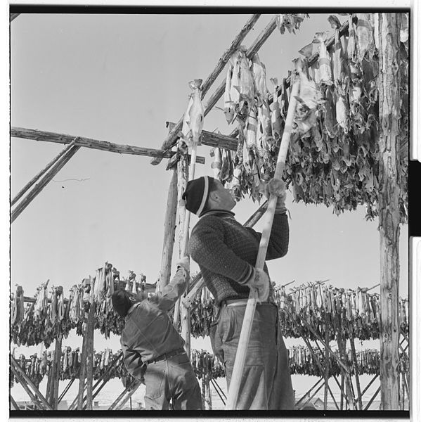
Mer info: Les mer om hvordan Norge ligger an til å nå bærekraftsmålene innen 2023 https://unstats.un.org/sdgs/dataportal/countryprofiles/nor

Tema: Bærekraftig produksjon av fôr
FNs bærekraftsmål 2.4. handler om bærekraftige systemer for matproduksjon. I regjeringen Støres langtidsplan for forskning og høyere utdanning er det gitt et samfunnsoppdrag om bærekraftig fôr til oppdrettsfisk og husdyr. Finn forskning om temaet på baerekraftsforskning.no
https://baerekraftsforskning.no/sok?q=feed%20f%C3%B4r&size=n_20_n&filters%5B0%5D%5Bfield%5D=language_no.keyword&filters%5B0%5D%5Bvalues%5D%5B0%5D=Engelsk&filters%5B0%5D%5Btype%5D=all
Bildegjenbruk: Mot kreditering av kilde, share-alike (CC BY-SA 4.0). Kilde: GIZ Bush Control and Biomass Utilisation Project (2018). Fra: https://commons.wikimedia.org/wiki/File:Animal_feed_from_bush_biomass.jpg (Wikimedia Commons). CC BY-SA 4.0.
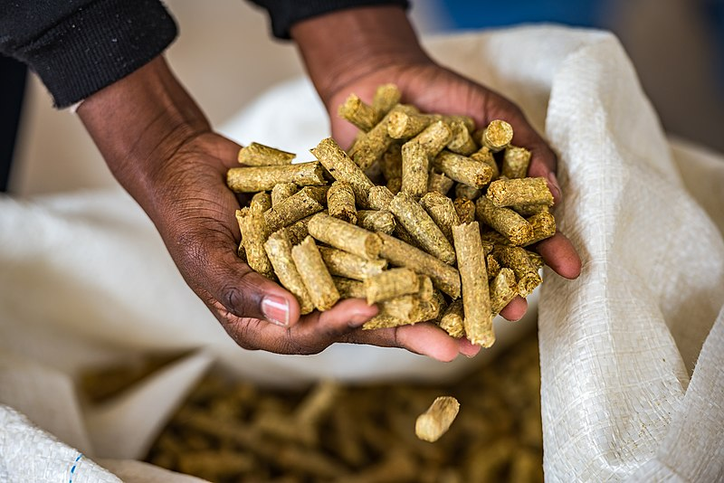
Mer info: https://www.forskningsradet.no/forskningspolitikk-strategi/ltp/for/
https://www.regjeringen.no/no/tema/forskning/innsiktsartikler/langtidsplanen-for-forskning-og-hoyere-utdanning-2023-2032/id2929453/?expand=factbox2930882
https://www.fn.no/om-fn/fns-baerekraftsmaal/utrydde-sult

24. januar – Internasjonal dag for utdanning
I dag er det FNs internasjonale dag for utdanning. Finn norsk forskning om det fjerde bærekraftsmålet - God utdanning - på baerekraftsforskning.no
https://baerekraftsforskning.no/sok?size=n_20_n&filters%5B0%5D%5Bfield%5D=fulltext_found.keyword&filters%5B0%5D%5Bvalues%5D%5B0%5D=true&filters%5B0%5D%5Btype%5D=all&filters%5B1%5D%5Bfield%5D=SDG_topic_no.keyword&filters%5B1%5D%5Bvalues%5D%5B0%5D=SDG4%20God%20utdanning&filters%5B1%5D%5Btype%5D=any

Bildegjenbruk: Mot kreditering av kilde. Kilde: Atelier KK (1930). [Interiør fra klasserom, Nordnes skole, mai 1930]. Fra: https://marcus.uib.no/instance/photograph/ubb-kk-n-520-002, Universitetsbiblioteket i Bergen.
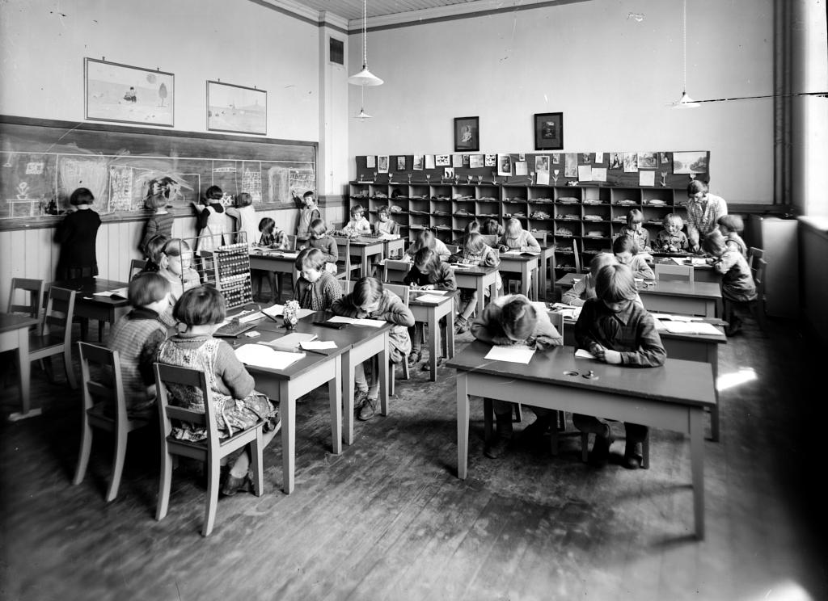
Mer informasjon:
https://www.fn.no/om-fn/fn-dager-kalender/kalender/internasjonal-dag-for-utdanning

10. februar – Verdens dag for belgfrukter

I dag er det verdens dag for belgfrukter. De kan spille en rolle for å oppnå FNs andre bærekraftsmål: Utrydde sult. De er også klimavennlige og kan bidra til mål 13: Stoppe klimaendringene. Finn forskning om bærekraftsmålene ved hjelp av tjenesten Finn bærekraftsforskning.

Bildegjenbruk: Fritt bruk (CC0). Kilde: Elba Cabrera. (2015). Fra https://commons.wikimedia.org/wiki/File:Legumes-665788.jpg (Wikimedia Commons). CC0.
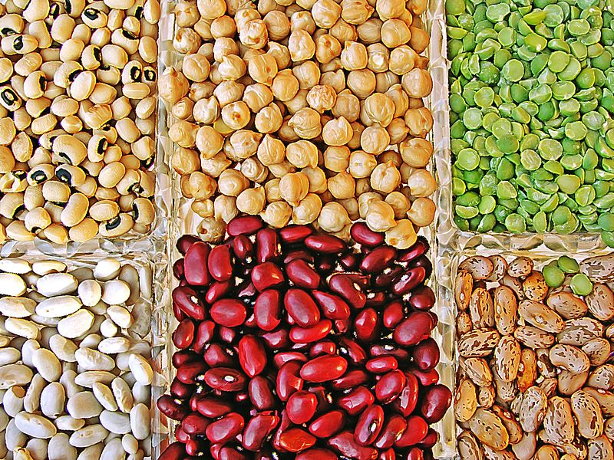

Mer informasjon:

https://www.fn.no/om-fn/fn-dager-kalender/kalender/verdens-dag-for-belgfrukter

11. februar – Internasjonal dag for kvinner og jenter innen forskning

I dag er det internasjonal dag for kvinner og jenter innen forskning. Elizabeth Stephansen fra Bergen var første norske kvinne til å ta doktorgrad I matematikk i 1902. Les forskning om temaet på baerekraftsforskning.no

https://baerekraftsforskning.no/sok?q=education%20research%20skole%20utdanning%20jenter%20kj%C3%B8nn%20girls%20gender&size=n_20_n&filters%5B0%5D%5Bfield%5D=fulltext_found.keyword&filters%5B0%5D%5Bvalues%5D%5B0%5D=true&filters%5B0%5D%5Btype%5D=all&filters%5B1%5D%5Bfield%5D=SDG_topic_no.keyword&filters%5B1%5D%5Bvalues%5D%5B0%5D=SDG4%20God%20utdanning&filters%5B1%5D%5Btype%5D=any&filters%5B2%5D%5Bfield%5D=SDG_target_topic_no.keyword&filters%5B2%5D%5Bvalues%5D%5B0%5D=4.5%20Likestilling%2Finkludering&filters%5B2%5D%5Btype%5D=any
Bildegjenbruk: Mot kreditering av kilde (CC BY-SA 4.0). Kilde: Fotograf ikke kjent (ca. 1900). Fra https://commons.wikimedia.org/wiki/File:Elizabeth_Stephansen.png (Wikimedia Commons). CC BY-SA 4.0.
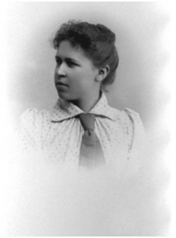

Mer informasjon:
https://www.fn.no/om-fn/fn-dager-kalender/kalender/internasjonal-dag-for-kvinner-og-jenter-innen-forskning
Elizabeth Stephansen – Store norske leksikon (snl.no)

3. mars – Verdensdagen for ville dyr og planter

I anledning verdensdagen for ville dyr og planter, tenker vi på hvor viktig det er å bevare og verne truede arter mot forurensning, klimaendringer og flora- og faunakriminalitet. Les om forskning knyttet til FNs 15. bærekraftsmål: Livet på land på baerekraftsforskning.no

https://baerekraftsforskning.no/sok?size=n_20_n&filters%5B0%5D%5Bfield%5D=fulltext_found.keyword&filters%5B0%5D%5Bvalues%5D%5B0%5D=true&filters%5B0%5D%5Btype%5D=all&filters%5B1%5D%5Bfield%5D=SDG_topic_no.keyword&filters%5B1%5D%5Bvalues%5D%5B0%5D=SDG15%20Liv%20p%C3%A5%20land&filters%5B1%5D%5Btype%5D=any
Bildegjenbruk: Fritt bruk (CC0). Kilde: Mathias Appel (2023). Red Panda. Fra https://flic.kr/p/2oRfd3H. CC0.
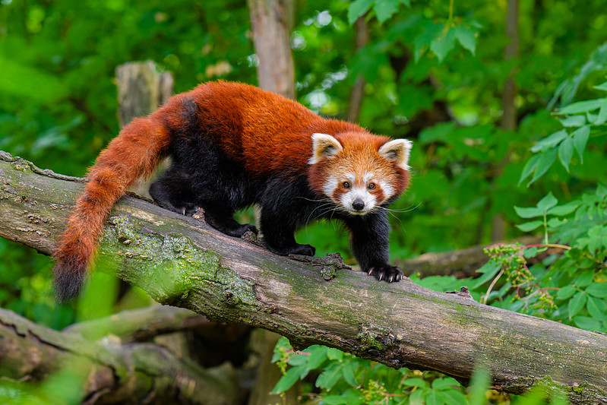
Mer informasjon:
https://www.fn.no/om-fn/fn-dager-kalender/kalender/verdensdagen-for-ville-dyr-og-planter

21. mars – Internasjonal dag for skog

Bevaring og forvaltning av skog er viktig for flere av FNs bærekraftsmål, spesielt 15: Livet på land, 13: Stoppe klimaendringene og 1: Utrydde fattigdom. Bruk FNs internasjonale dag for skog til å finne norsk forskning om temaet på baerekraftsforskning.no
Bildegjenbruk: Mot kreditering av kilde. Kilde: Ukjent fotograf (1926-1928). «Skogplanting. Dragegfjellets skole, Bergen 14». Fra: https://marcus.uib.no/instance/photograph/ubb-bs-ok-19274, Universitetsbiblioteket i Bergen.
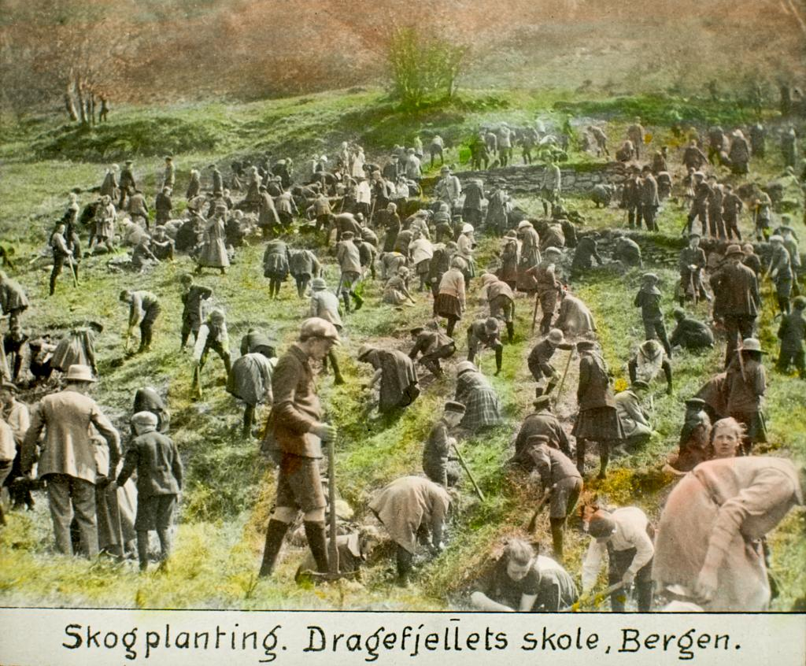
Mer informasjon:
https://www.fn.no/om-fn/fn-dager-kalender/kalender/internasjonal-dag-for-skog

7. april - Verdens helsedag

I dag er det verdens helsedag. FNs bærekraftsmål 3.8 handler om at alle skal få tilgang til grunnleggende helsetjenester og til medisiner og vaksiner. Gjennom søketjenesten baerekraftsforskning.no kan du få tilgang til forskning om dette temaet.
https://bit.ly/40pnu5F

Bildegjenbruk: Fri bruk (CC0). Kilde: Gundula Vogel (guvo59) (2018). Fra https://commons.wikimedia.org/wiki/File:Addiction_to_Medication.jpg (Wikimedia Commons). CC0.
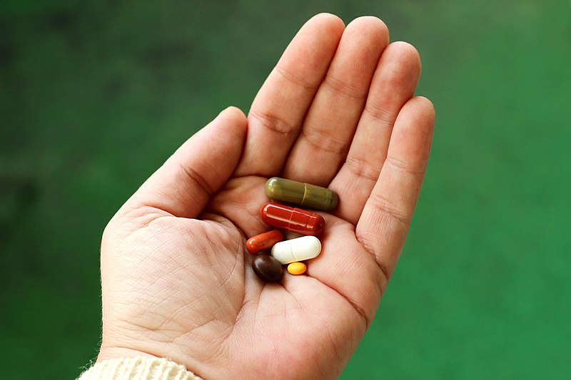
Mer informasjon:
- https://www.fn.no/om-fn/fn-dager-kalender/kalender/verdens-helsedag

22. mai - Internasjonal dag for biodiversitet

I dag er FNs internasjonale dag for biodiversitet. Det skjer masse forskning i Norge om bevaring av natur og arter – mye av det åpent for alle å lese! Ta en titt på søkemotoren Finn Bærekraftsforskning: https://bit.ly/baerekraftsforskning-biodiv
Bildegjenbruk: Fri bruk (CC0). Kilde: Ernst Haeckel (1904). Kunstformen der Natur. Fra https://www.biodiversitylibrary.org/page/33543724, Biodiversity Heritage Library. CC0.
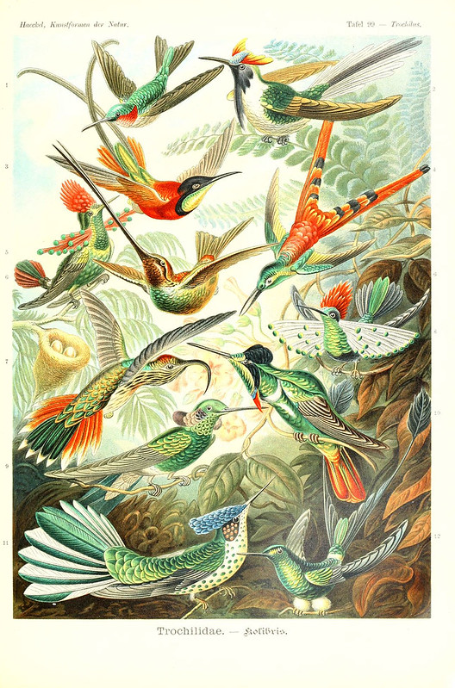
Mer informasjon:
- https://www.fn.no/om-fn/fn-dager-kalender/kalender/internasjonal-dag-for-biologisk-mangfold

7. juni – Verdens mattrygghetsdag

I dag er det verdens mattrygghetsdag. Dette er et viktig tema for flere av FNs bærekraftsmål, for eksempel 2: Utrydde sult, 3: God helse og livskvalitet, og 12: Ansvarlig forbruk og produksjon. Finn forskning om temaet på baerekraftsforskning.no

Bildegjenbruk: Mot kreditering av kilde, ikke-modifiserbar (CC-BY-ND 2.0). Kilde: Bryon Lippincott (2018). Washing lettuce to sell at market in rural Cambodia. Fra https://flic.kr/p/27ZDeiE. CC-BY-ND 2.0.
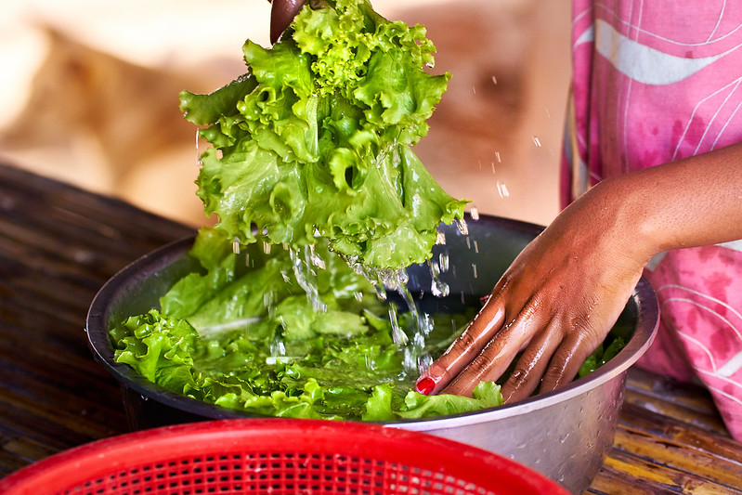
Mer informasjon: https://www.fn.no/om-fn/fn-dager-kalender/kalender/verdens-mattrygghetsdag

8. juni – Internasjonal dag for verdens hav

8. juni markeres internasjonal dag for verdens hav. FNs bærekraftsmål 14.4 handler om bærekraftig fiske. Mange norske forskere er engasjert i dette temaet - finn og les publikasjonene deres på nettsiden baerekraftsforskning.no!
https://bit.ly/3SoKEa4
Bildegjenbruk: Mot kreditering av kilde. Kilde: Knud Knudsen (1885). «Millioner af Torskehoveder, Lofoten». Fra: https://marcus.uib.no/instance/photograph/ubb-kk-2127-0414, Universitetsbiblioteket i Bergen.
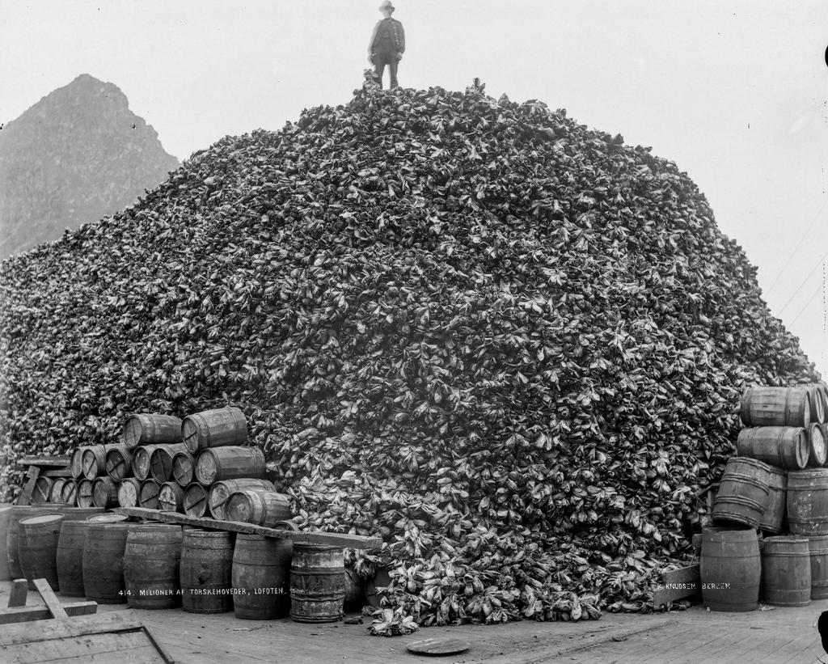
Mer informasjon:
- https://www.fn.no/om-fn/fn-dager-kalender/kalender/internasjonal-dag-for-verdens-hav
- https://www.un.org/en/observances/oceans-day

9. august – Internasjonal dag for urfolk

9. august er den internasjonale dagen for urfolk. Vi gratulerer, og benytter anledningen til å gjøre oppmerksom på nettsiden baerekraftsforskning.no, hvor man kan finne og få tilgang til forskning som adresserer urfolks muligheter og utfordringer.
https://baerekraftsforskning.no/sok?q=Indigenous%20&size=n_20_n
Bildegjenbruk: Mot kreditering av kilde (CC-BY 2.5 Denmark). Kilde: Silje Bergum Kinsten. (2009). Fra https://commons.wikimedia.org/wiki/File:Samisk_flagg.jpg (Wikimedia Commons). CC-BY 2.5 Denmark.
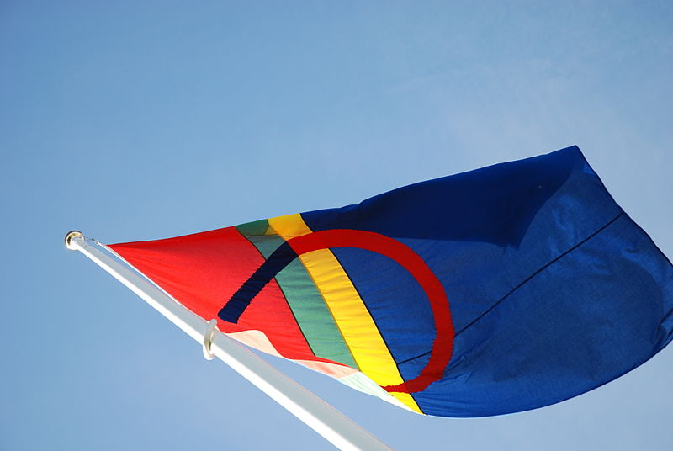
Mer informasjon:
- https://www.fn.no/om-fn/fn-dager-kalender/kalender/internasjonal-dag-for-urfolk
- https://www.un.org/en/observances/indigenous-day

7. september – Internasjonal dag for ren luft og blå himmel

I dag er det internasjonal dag for ren luft og blå himmel – noe mange mennesker bare kan drømme om. Heldigvis jobber forskere verden over med å løse forurensningsproblemene. Bruk tjenesten baerekraftsforskning.no til å finne forskningsresultater fra Norge.
Bildegjenbruk: Fri bruk (Public domain). Kilde: Prillen. (2010). «Forurensing i Bergen». Fra https://commons.wikimedia.org/wiki/File:Fourensing_i_Bergen2.jpg (Wikimedia Commons). Public domain.
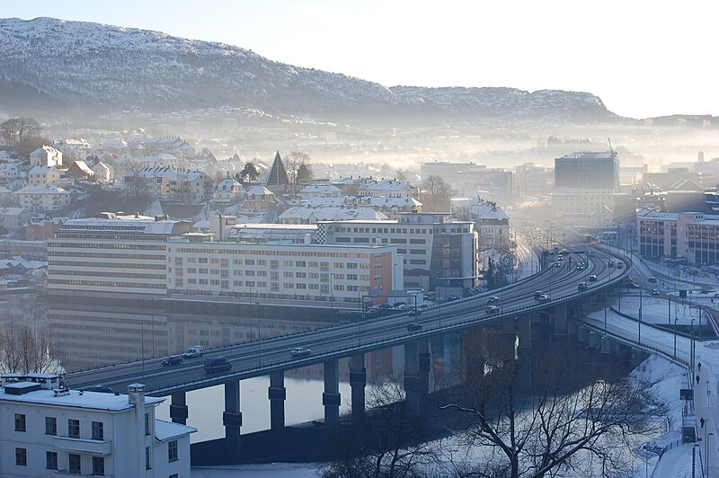
Bildegjenbruk: Mot kreditering av kilde (CC-BY 2.0). Kilde: Sebastian Horndasch (2014). Cairo Skyline. Fra https://flic.kr/p/jKK9Pi. CC-BY 2.0.
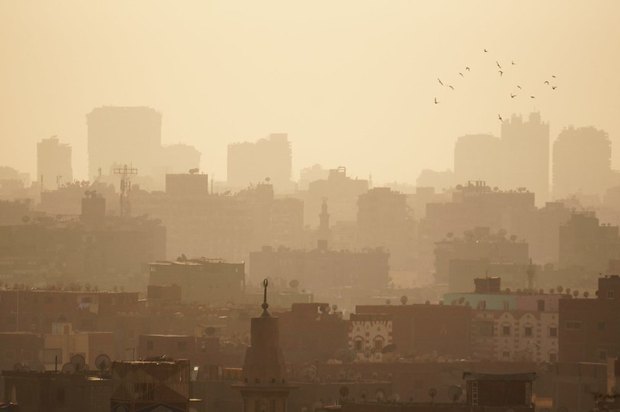
Mer informasjon:
https://www.fn.no/om-fn/fn-dager-kalender/kalender/internasjonal-dag-for-ren-luft-og-blaa-himmel

28. september – Internasjonal dag for tilgang til informasjon
I dag er det FNs internasjonale dag for tilgang til informasjon. Nettstedet baerekraftsforskning.no er laget for at alle som er interessert lettere skal finne og få tilgang til norsk forskning om bærekraftsmålene. Prøv selv!
Bildegjenbruk: Fritt (skjermdump fra tjenesten). Kilde: Ikke nødvendig.

Mer informasjon:
- https://www.fn.no/om-fn/fn-dager-kalender/kalender/den-internasjonale-dagen-for-tilgang-til-informasjon - «Fri tilgang på informasjon er en av grunnstenen i et åpent og rettferdig demokrati.»

5. okt – Internasjonal lærerdag
På den internasjonale lærerdagen sender vi ut en hilsen til alle som jobber med bærekraft i utdanning – dere gjør en viktig jobb for framtida! Finn og les forskning om temaet på baerekraftsforskning.no.
https://bit.ly/3skmpPL
Bildegjenbruk: Ikke kommersielt, mot kreditering av kilde (CC BY-NC 2.0). Kilde: April Sorrow (2011). IMG_5748. Fra: https://flic.kr/p/aNhmFc, UGA CAES Extension. CC BY-NC 2.0.
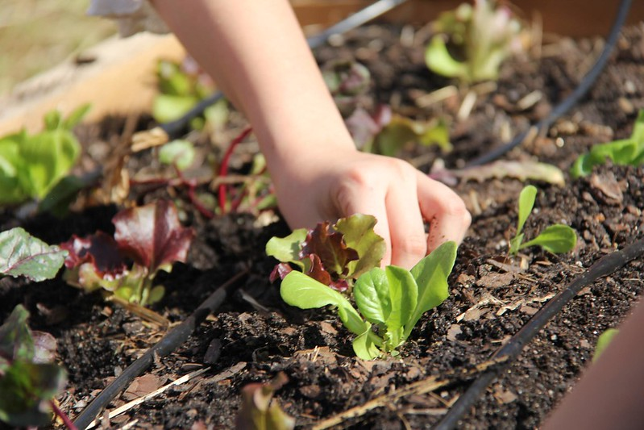
Mer informasjon:
- «Verdens lærerdag markeres for å rette oppmerksomheten mot lærerens unike rolle, og hedre lærere og lærerorganisasjonene og deres oppgaver og ansvar». - https://www.fn.no/om-fn/fn-dager-kalender/kalender/verdens-laererdag

13. okt - Internasjonal dag for reduksjon av katastrofer

13. oktober er internasjonal dag for reduksjon av katastrofer. Natur- og menneskeskapte katastrofer utgjør en stor fare for liv og helse i verden i dag. Finn ut mer om hva norske forskere har publisert om dette på baerekraftsforskning.no.
https://bit.ly/3QK8bkO

Bildegjenbruk: Fri bruk (CC0). Kilde: Juhele (2017). «Avalanche warning sign». Fra https://upload.wikimedia.org/wikipedia/commons/4/4f/Avalanche_warning.svg (Wikimedia Commons). CC0.

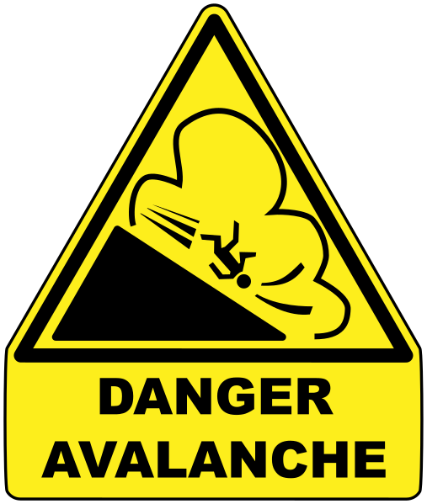

Mer informasjon:
- https://www.fn.no/om-fn/fn-dager-kalender/kalender/internasjonal-dag-for-reduksjon-av-katastrofer

16. okt – Verdens matvaredag

I dag er det verdens matvaredag. Temaet angår oss alle, fra det individuelle til det globale nivå, og er viktig i flere av FNs bærekraftsmål. Se for eksempel hva søketjenesten baerekraftsforskning.no finner av forskning om mål 2 – Utrydde sult – i Norge:
https://bit.ly/45ZIPnk
Bildegjenbruk: Fri bruk (CC0). Kilde: U.S. Department of Agriculture (2020). 20201029-NRCS-LSC-0372. Fra https://flic.kr/p/2kcUdFc. CC0.
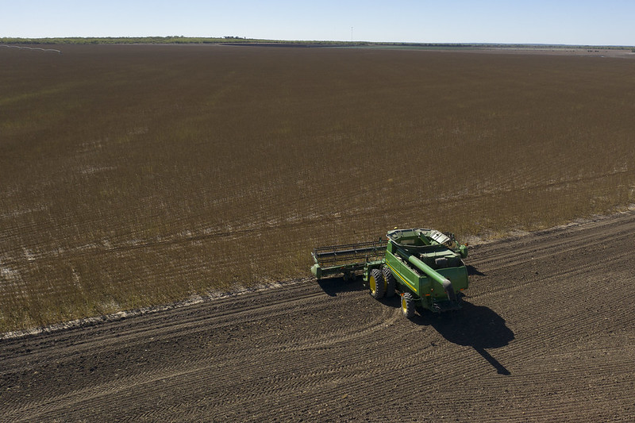
Mer informasjon:
- https://www.fn.no/om-fn/fn-dager-kalender/kalender/verdens-matvaredag

17. okt - Internasjonal dag for avskaffelse av fattigdom

Det er den internasjonale dagen for avskaffelse av fattigdom. På nettsiden baerekraftsforskning.no kan du finne forskning om fattigdom fra Norge:
https://bit.ly/3shHHxy
Bildegjenbruk: Mot kreditering av kilde (CC BY-SA 2.0). Kilde: GGAADD (2020). IMG_1235 [modifisert]. Fra: https://flic.kr/p/2iC8doe. CC BY-SA 2.0.
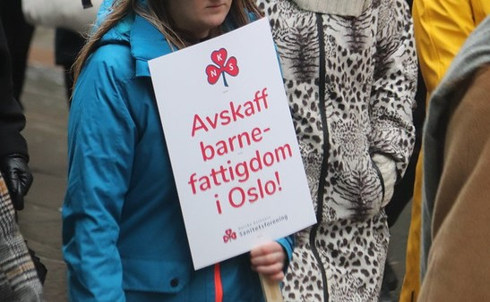
Mer informasjon:
- https://www.fn.no/om-fn/fn-dager-kalender/kalender/internasjonal-dag-for-avskaffelse-av-fattigdom

31. okt – Verdensdag for byer

Hurra for Bergen og alle andre byer i dag på verdensdagen for byer! Bærekraftige byer er tema for FNs bærekraftsmål 11, og på nettstedet baerekraftsforskning.no kan du finne forskningsresultater om dette som nevner Norge:
https://bit.ly/49k6CRA
Bildegjenbruk: Mot kreditering av kilde. Kilde: Widerøe Flyveselskap AS (1965). «Bergen». Fra: https://marcus.uib.no/instance/photograph/ubb-w-f-158199, Universitetsbiblioteket i Bergen.
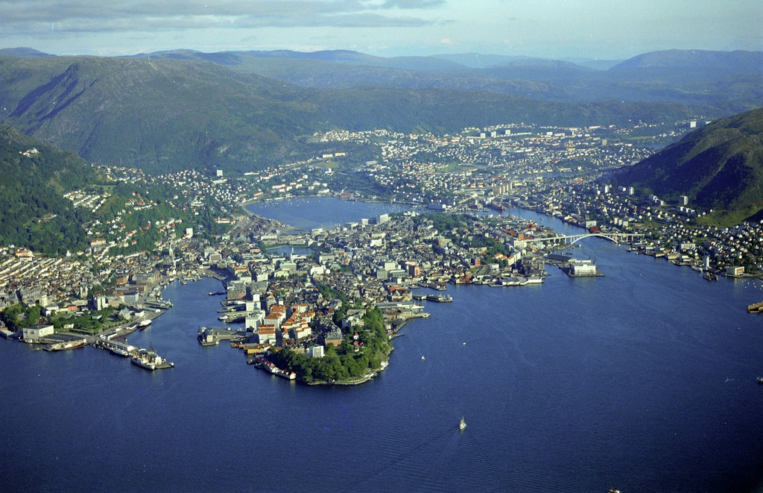
Mer informasjon:
- https://www.fn.no/om-fn/fn-dager-kalender/kalender/verdens-dag-for-byer

11. des – Internasjonal fjelldag

I dag, på den internasjonale fjelldagen retter vi fokus mot FNs bærekraftsmål 15.4, som handler om å bevare økosystem og biologisk mangfold i fjellområder. Dette er norske forskere fra flere fagområder engasjert i, finn ut mer på baerekraftsforskning.no
https://bit.ly/3tWYrL4

Bildegjenbruk: Fri bruk (CC0). Kilde: NPS / Jacob W. Frank (2016). Overlooking Two Medicine Valley. Fra https://flic.kr/p/J8LiQ5, GlacierNPS. CC0.
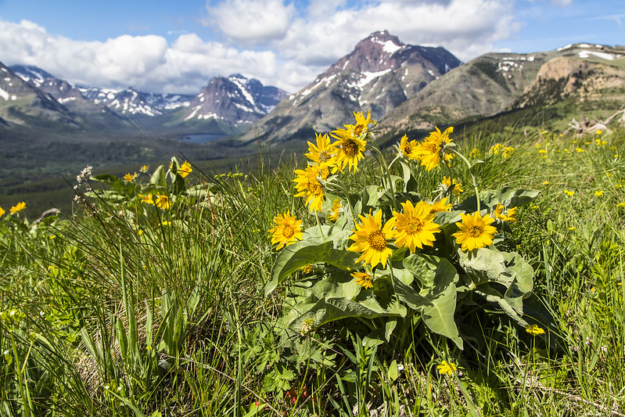
Mer informasjon:
- https://www.fn.no/om-fn/fn-dager-kalender/kalender/internasjonal-fjelldag

